教师本科教学工作量教学课时填报 操作指南

**（一）教师填报端**

1. **教师端填报**

**方式一：复制下列网址到浏览器进入教师个人填报端（用电脑登陆、推荐使用谷歌，火狐或者360急速模式）**

**<https://bpa.nsi.edu.cn:8600/#/dform/report/reportData/8a7f14e35a164b50ba09c27be4a9c057>**

**方式二：登录“信息门户”查看“服务推荐”中的“本科教学课时填报”，具体登录方式同教师填报端。**

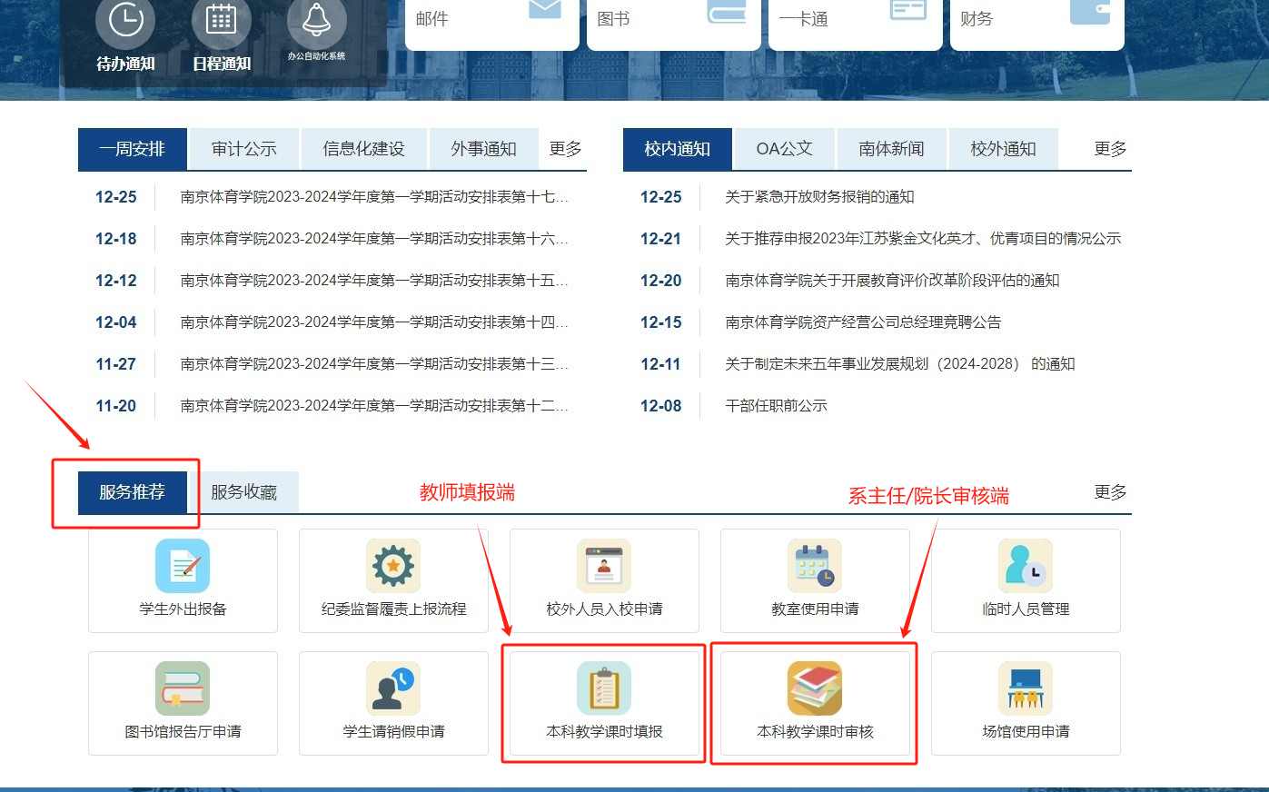

1. **登录方式**

点击上述地址，用统一身份认证账号密码登录，账号为工号，密码是统一身份认证密码。若密码错误可点击忘记密码，用手机号验证码找回。

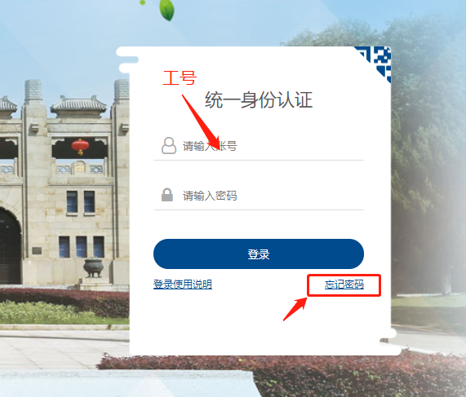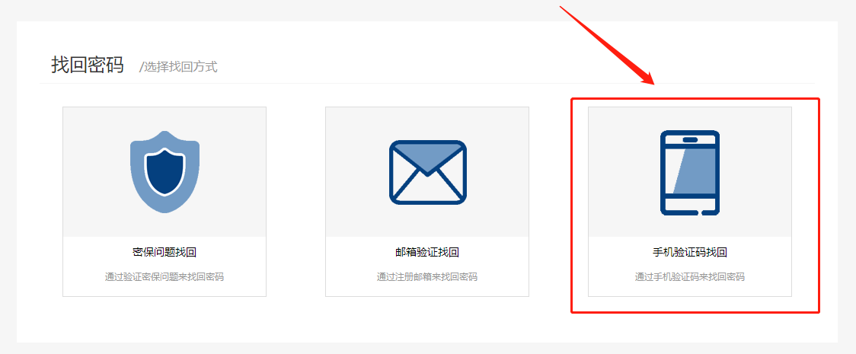

1. **填报说明**

“教育教学岗位业绩考核表”中需要老师填写内容见下图红色框线内（**实际课时数**）。对应课程信息点击后面的“编辑”按钮，修改实际课时数。**如信息有其他问题，请在对应的“上半年备注”“下半年备注”栏中描述清楚，不要添加和删除数据。**

注：1）数据修改后实时入库，关闭页面数据不会丢失。

2）表单提交后无法修改，提交前确认好内容。

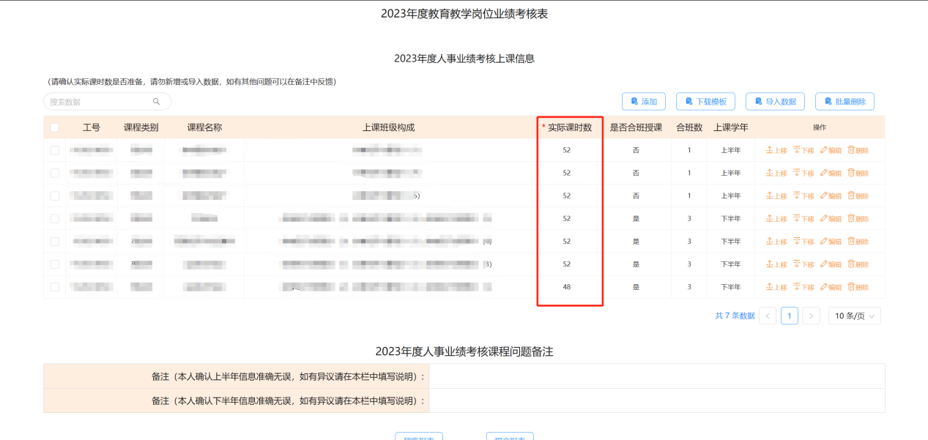

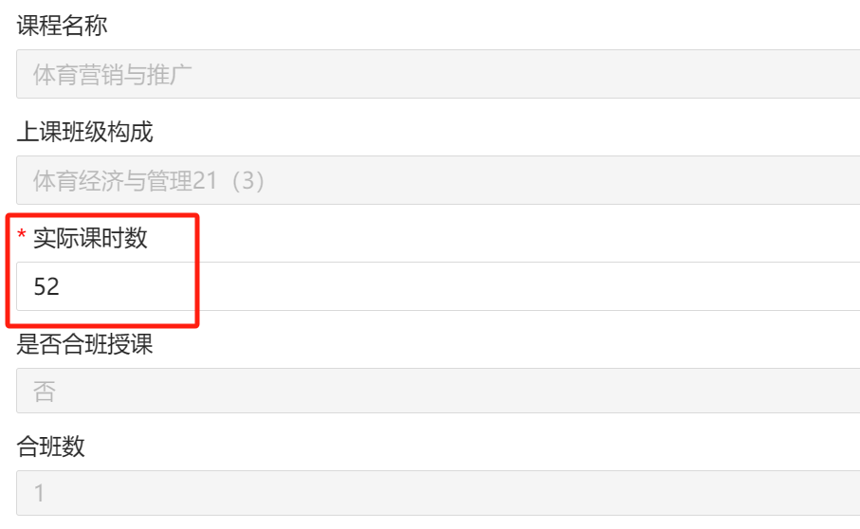

1. **系主任及院长审核端**
2. **审核入口：**

**方式一：复制下列网址到浏览器进入院系审核端**

**<https://bpa.nsi.edu.cn:8600/#/dform/report/userVerify/8a7f14e35a164b50ba09c27be4a9c057>**

**（用电脑登陆、推荐使用谷歌，火狐或者360急速模式）**

**方式二：登录“信息门户”查看“服务推荐”中的“本科教学课时审核”，具体登录方式同教师填报端。**



1. **选中待审核人员信息=，点击“一键审核”，或者同时选中多个人员信息，点击“批量审核”。**

